新 书 推 荐

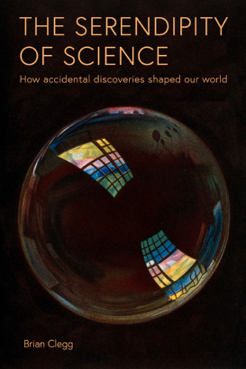
中文书名：《科学的意外发现:意外发现的科学史》
英文书名：THE SERENDIPITY OF SCIENCE: A Scientific History of Serendipity
作 者：Brian Clegg
出 版 社：Unipress
代理公司：Union Square/ANA/Jessica
页 数：256页
出版时间：待定
代理地区：中国大陆、台湾
审读资料：电子稿
类 型：自然科学

内容简介：

诚然，许多创造力和发现是托马斯·爱迪生（Thomas Edison）经常引用的“99%的汗水”的结果，或者是在现有知识的基础上逻辑地建立的结果，但我们的许多科技奇迹和奇迹都是由于偶然的“我发现了!”时刻造就的，有益的错误，简单的误解，或者只是以不同的方式看待事物的时刻。

在《科学的意外发现》一书中，著名科学故事讲述者布莱恩·克莱格（Brian Clegg）讲述了一段机遇和机缘巧合的历史，揭示了在不知不觉中塑造我们世界的创新背后的故事。在主题章节中，通过偶然、误解、误用和事故的例子，我们了解了微波炉的发现是如何从科学家口袋里融化的巧克力棒中产生的；糖精来自一个忘记洗手的化学家；核裂变来自于核聚变的尝试；青霉素是从实验室开着的窗户里射出来的；以及治疗疟疾实验中的苯胺染料。

作者简介：

布莱恩·克莱格（Brian Clegg） 因使硬科学科目不仅易于理解而且具有吸引力而受到尊重。克莱格拥有英国剑桥大学的自然科学学位和英国兰开斯特大学的运筹学（OR）硕士学位（数学问题解决）。他曾在英国航空公司的手术室和计算机部门工作，随后离职并开始全职写作。他擅长让普通大众了解数学和物理学的异国情调。布莱恩·克莱格（Brian Clegg）是英国皇家艺术学会的会员，也是一位屡获殊荣的科普作家，著有三十多本书，包括《无限简史》（A Brief History of Infinity）、《骰子世界》（Dice World）、《暗物质和暗能量：隐藏的95%宇宙》（Dark Matter and Dark Energy: The Hidden 95% of the Universe）和《日常混沌：不可预测性的数学，从天气到股市》（Everyday Chaos: The Mathematics of Unpredictability, from the Weather to the Stock Market）（麻省理工学院出版社）。

感谢您的阅读！
请将反馈信息发至：版权负责人
Email：Rights@nurnberg.com.cn
安德鲁·纳伯格联合国际有限公司北京代表处
北京市海淀区中关村大街甲59号中国人民大学文化大厦1705室, 邮编：100872
电话：010-82504106, 传真：010-82504200
公司网址：http://www.nurnberg.com.cn
书目下载：http://www.nurnberg.com.cn/booklist_zh/list.aspx
书讯浏览：http://www.nurnberg.com.cn/book/book.aspx
视频推荐：http://www.nurnberg.com.cn/video/video.aspx
豆瓣小站：http://site.douban.com/110577/
新浪微博：安德鲁纳伯格公司的微博_微博 (weibo.com)
微信订阅号：ANABJ2002

